**Прототип на потребителски интерфейс**

За: eTickets

От: Ваня Ванева 12а

*Скиците са направени в CorelDRAW 2018\**

*Connection-ите с химикал\**

1. **Homepage**

* **Header:** Лого и навигационно меню.
* **Carousel:** Показване на филми.
* **Log in / Register** бутони зависимо от това дали потребителя е в акаунт.

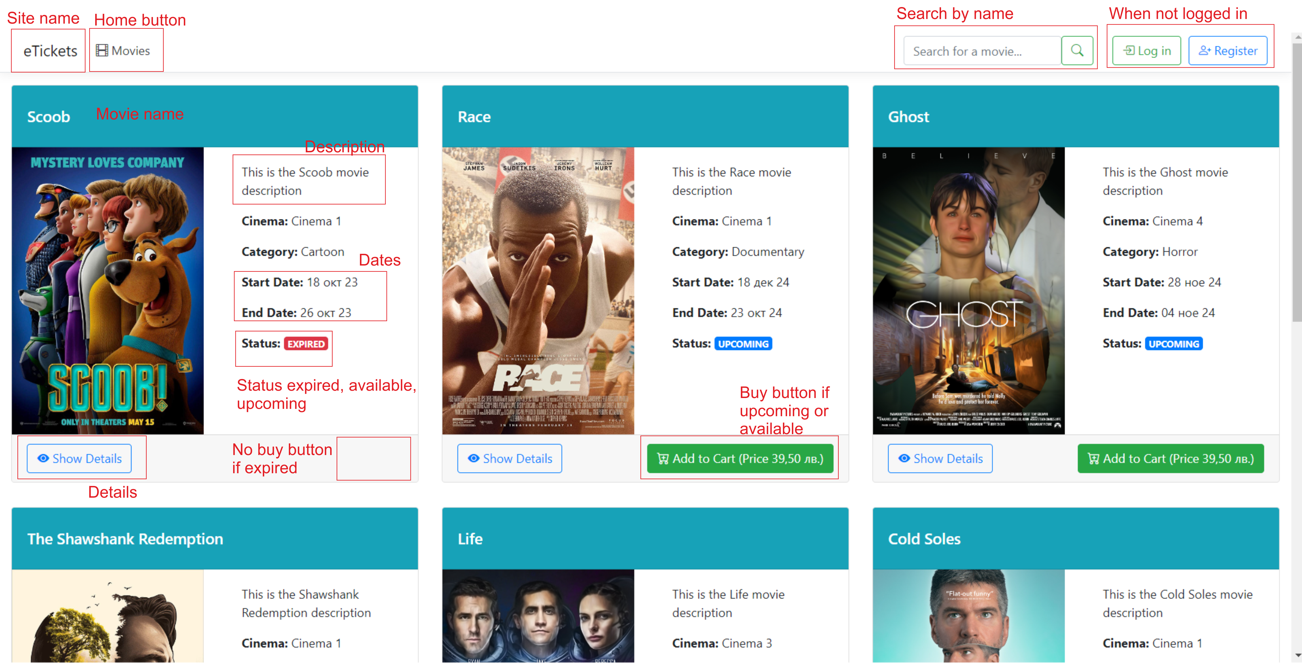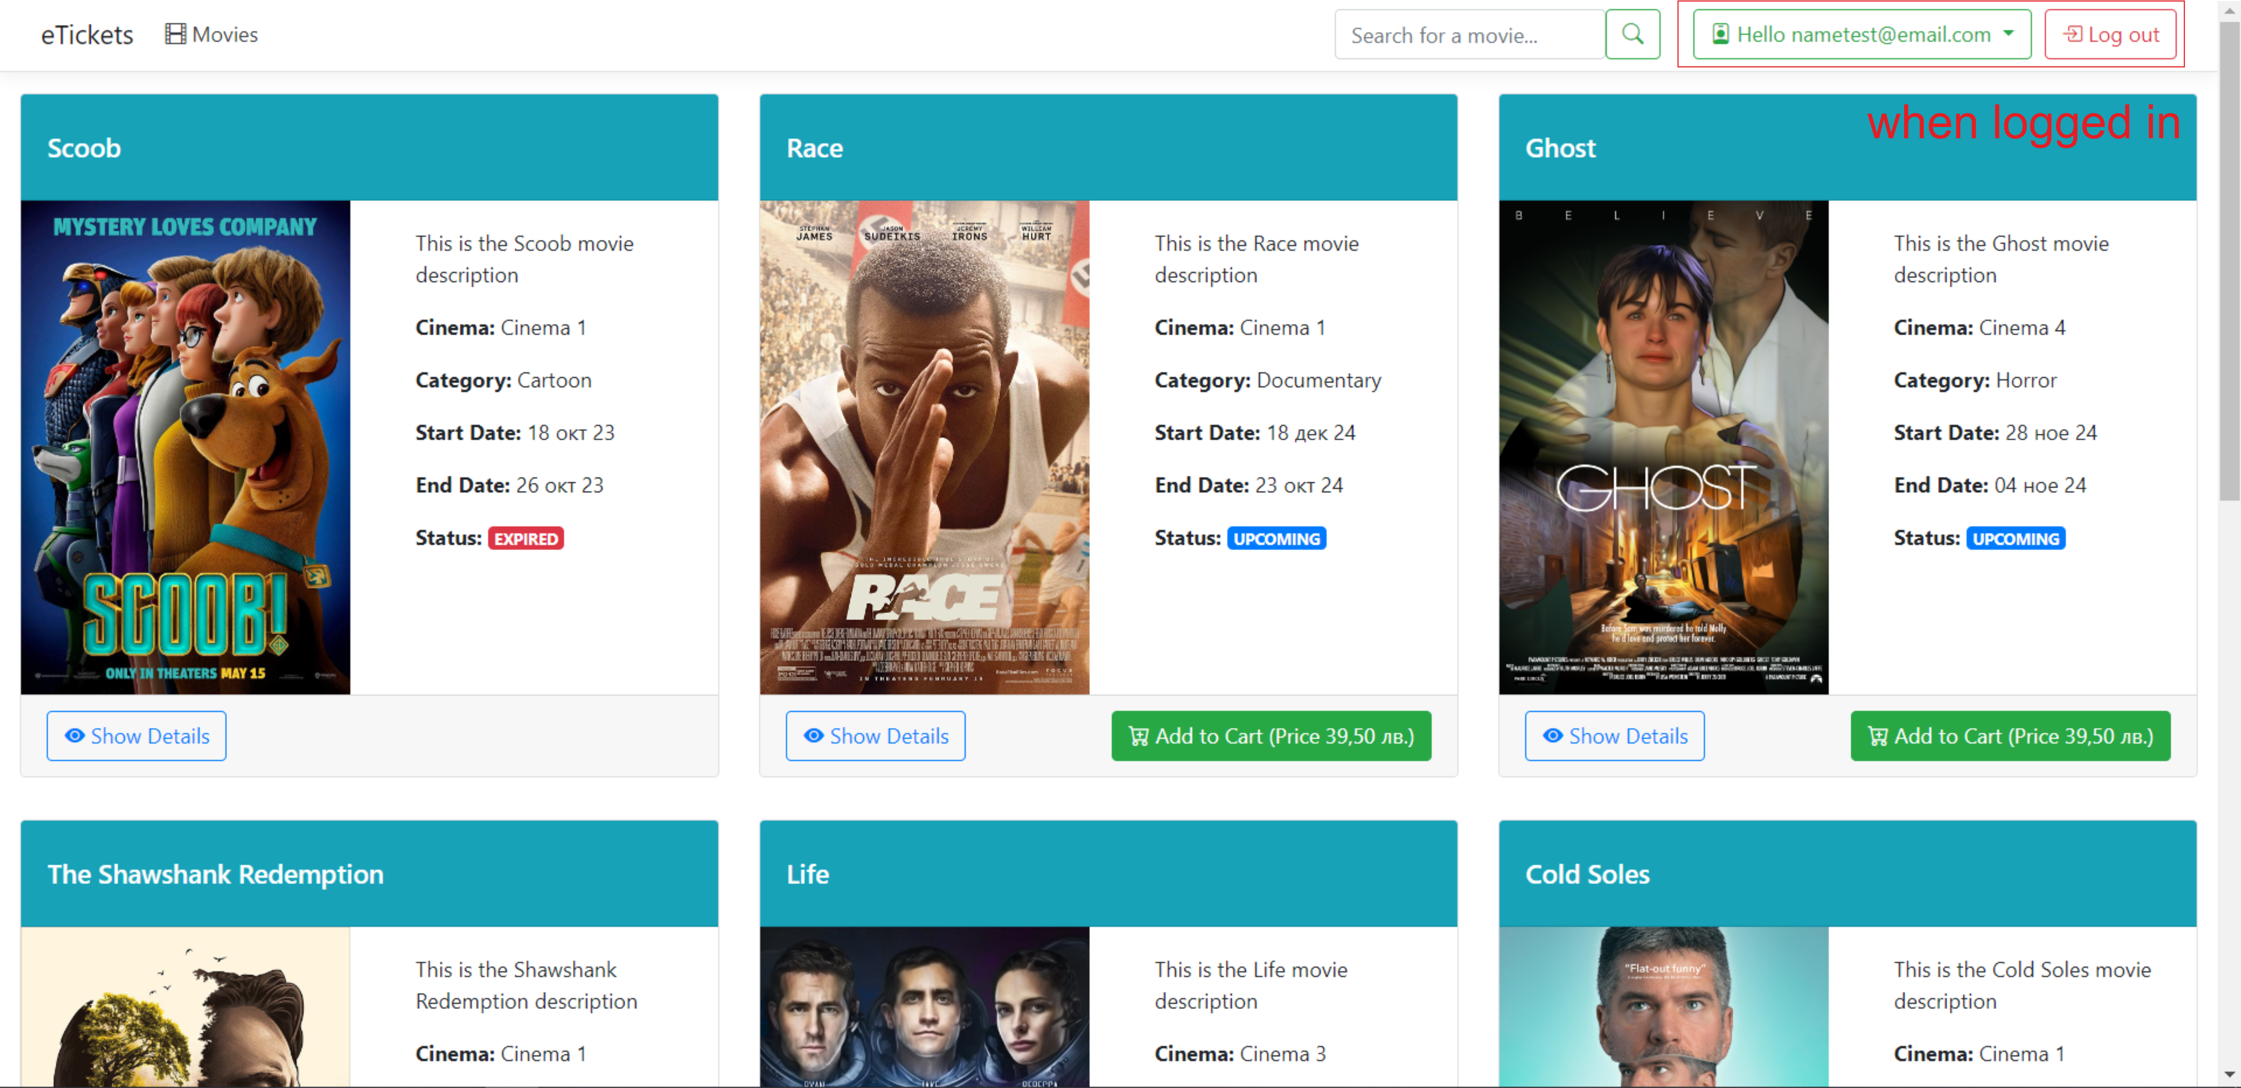

1. **Register / Log In**

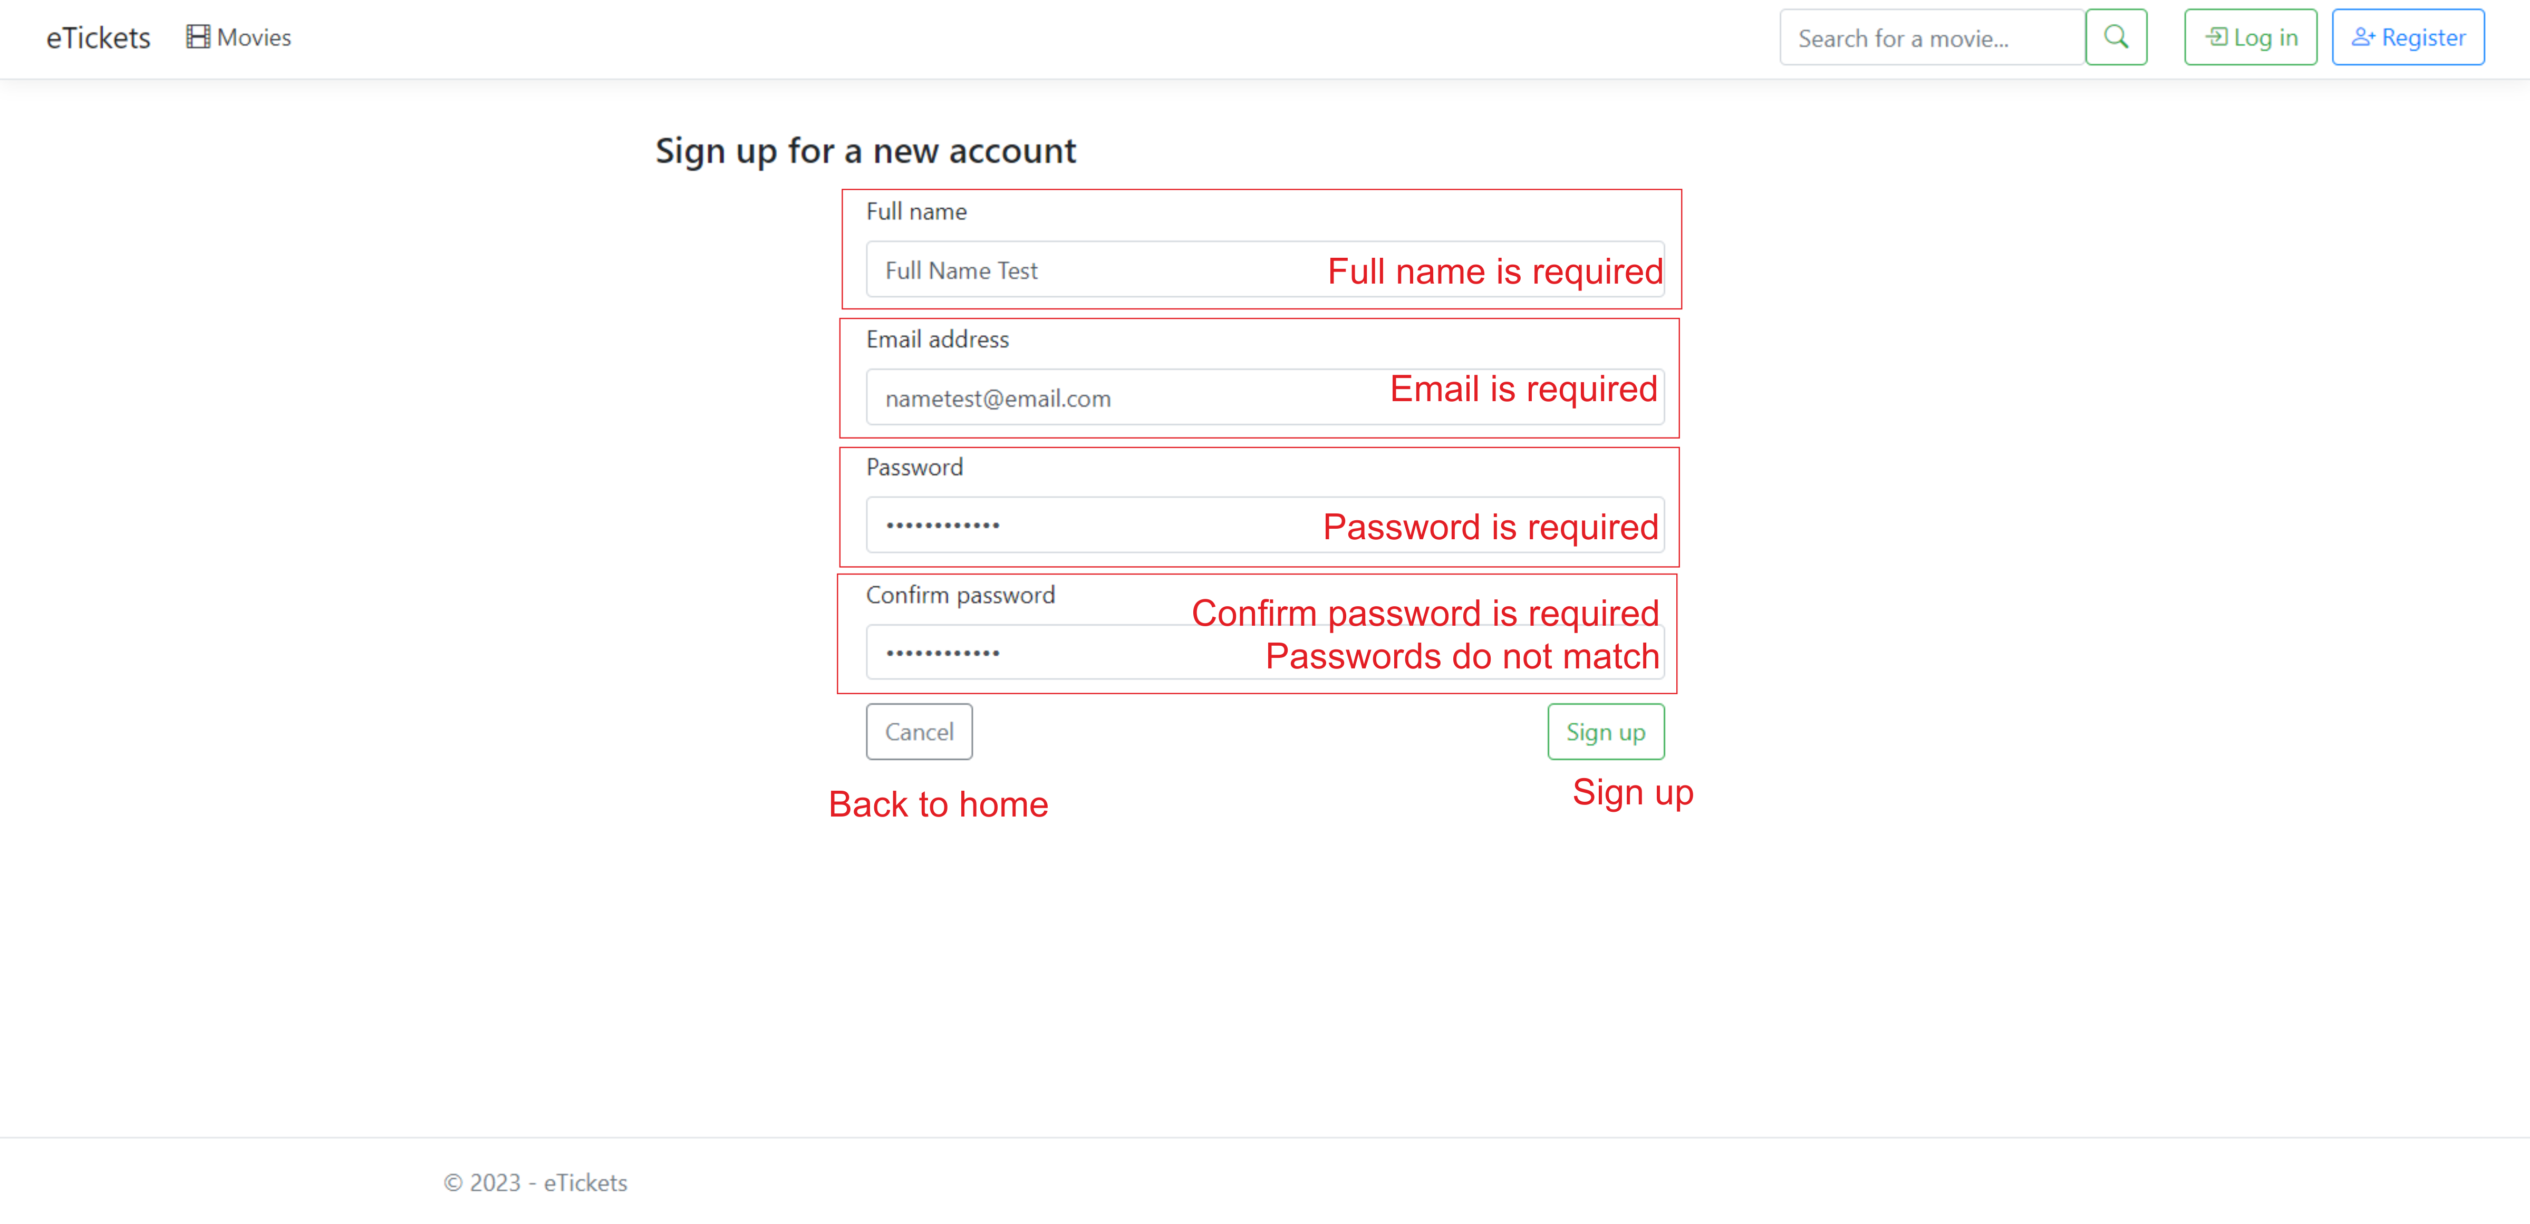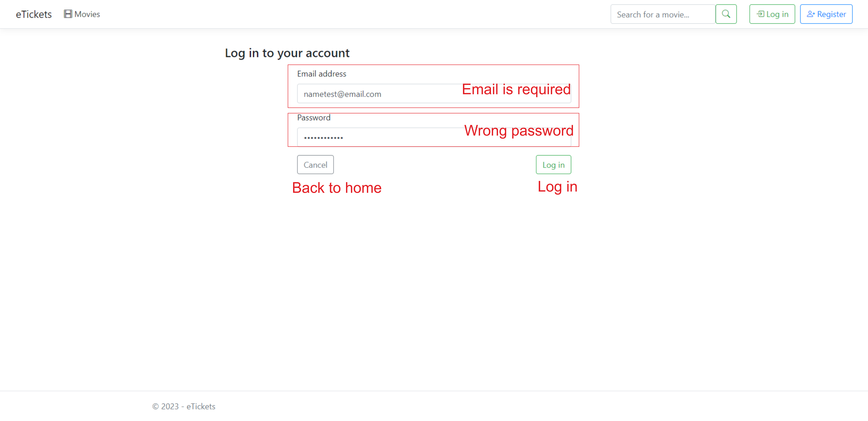

**Регистрира или влиза в профил, само ако полетата са правилни\***

1. **Movie Details Page**

* **Филмов плакат:** Показване на плаката на филма.
* **Информация за филма:** Заглавие, описание, продължителност, жанр и актьорски състав.
* **Време на прожекциите:** Наличен или не.
* **Бутон за резервация:** Насочва потребителите към страница кошница.

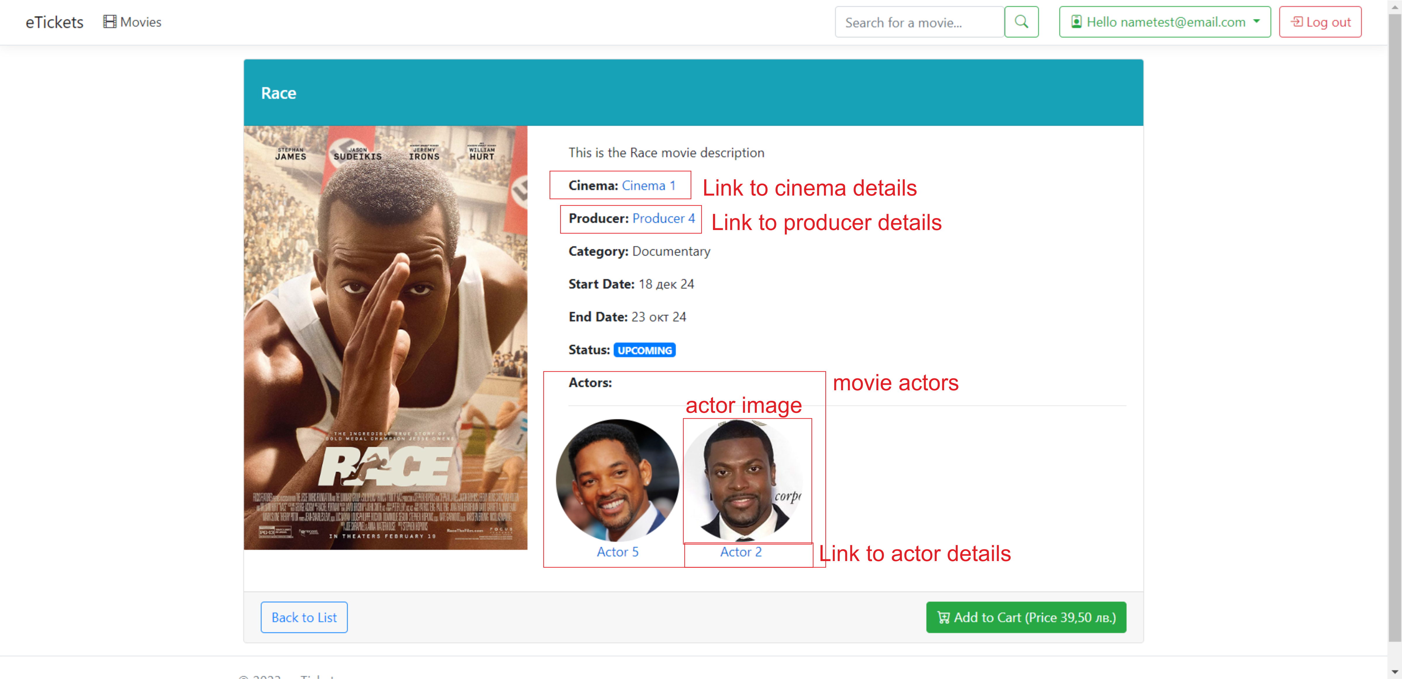

Деактивирани (Read only) полета

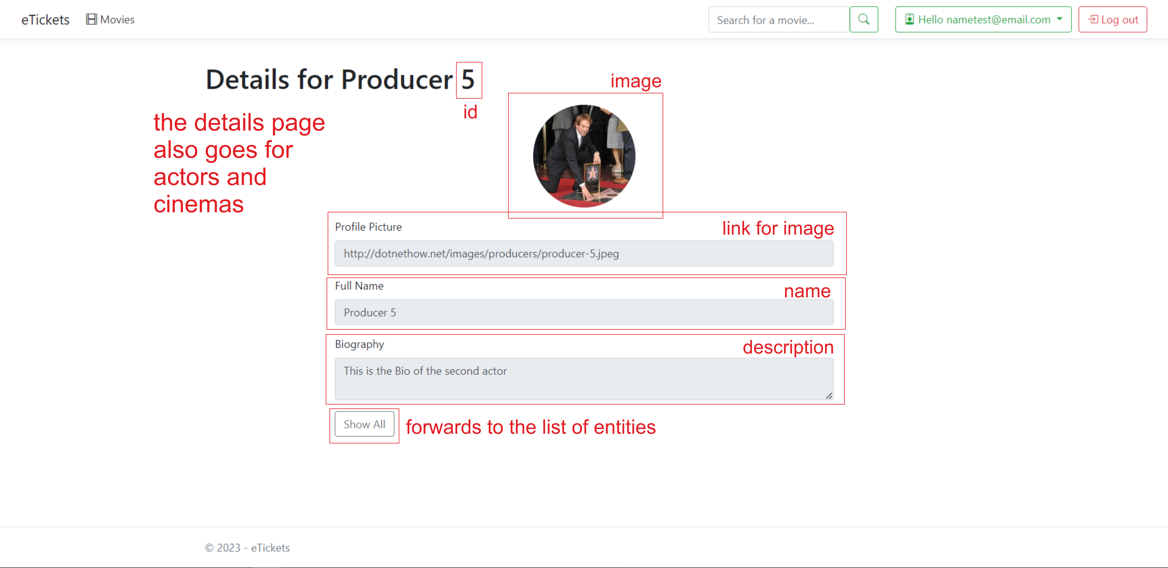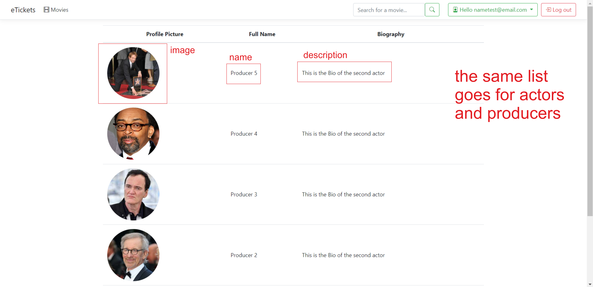

1. **Shopping Cart**

* **Корекция на количеството:** Възможност за коригиране на количествата на билетите или за премахване на елементи.
* **Обща цена:** Междинна сума и обща цена на резервацията.
* **Бутон за плащане:** Пристъпване към плащане с **PayPal**.

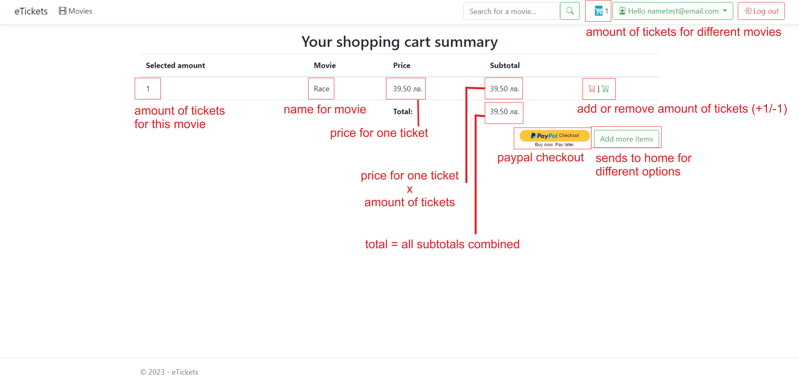

1. **User Profile**

* **История на поръчките:** Списък на минали поръчки и резервации.
* **Dropdown menu:** Списък с поръчки.
* **Бутон за излизане от системата:** Излизане от профила.

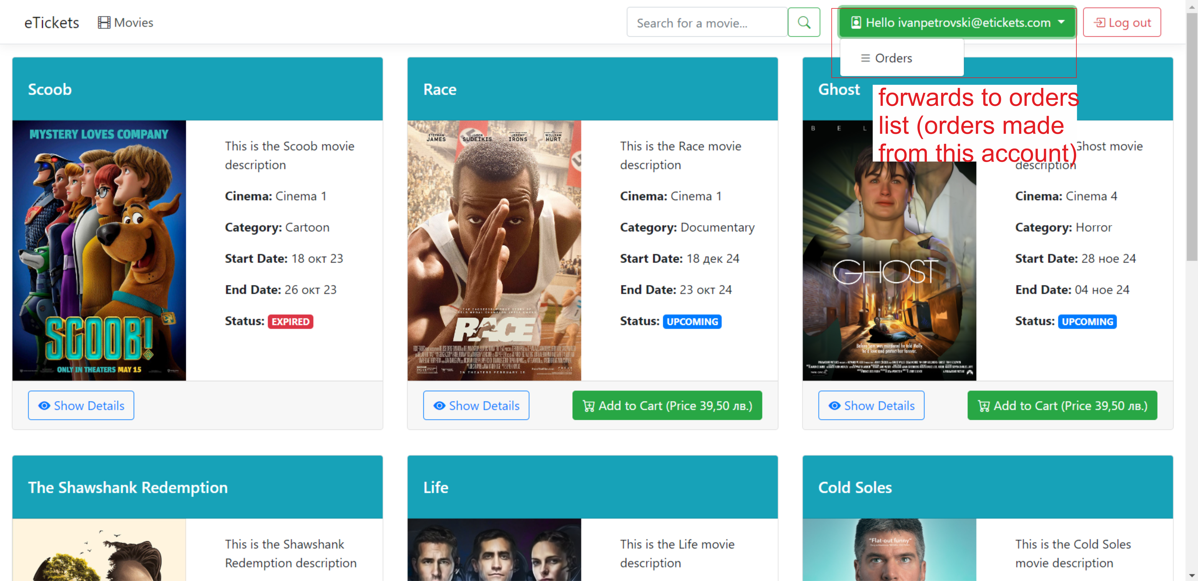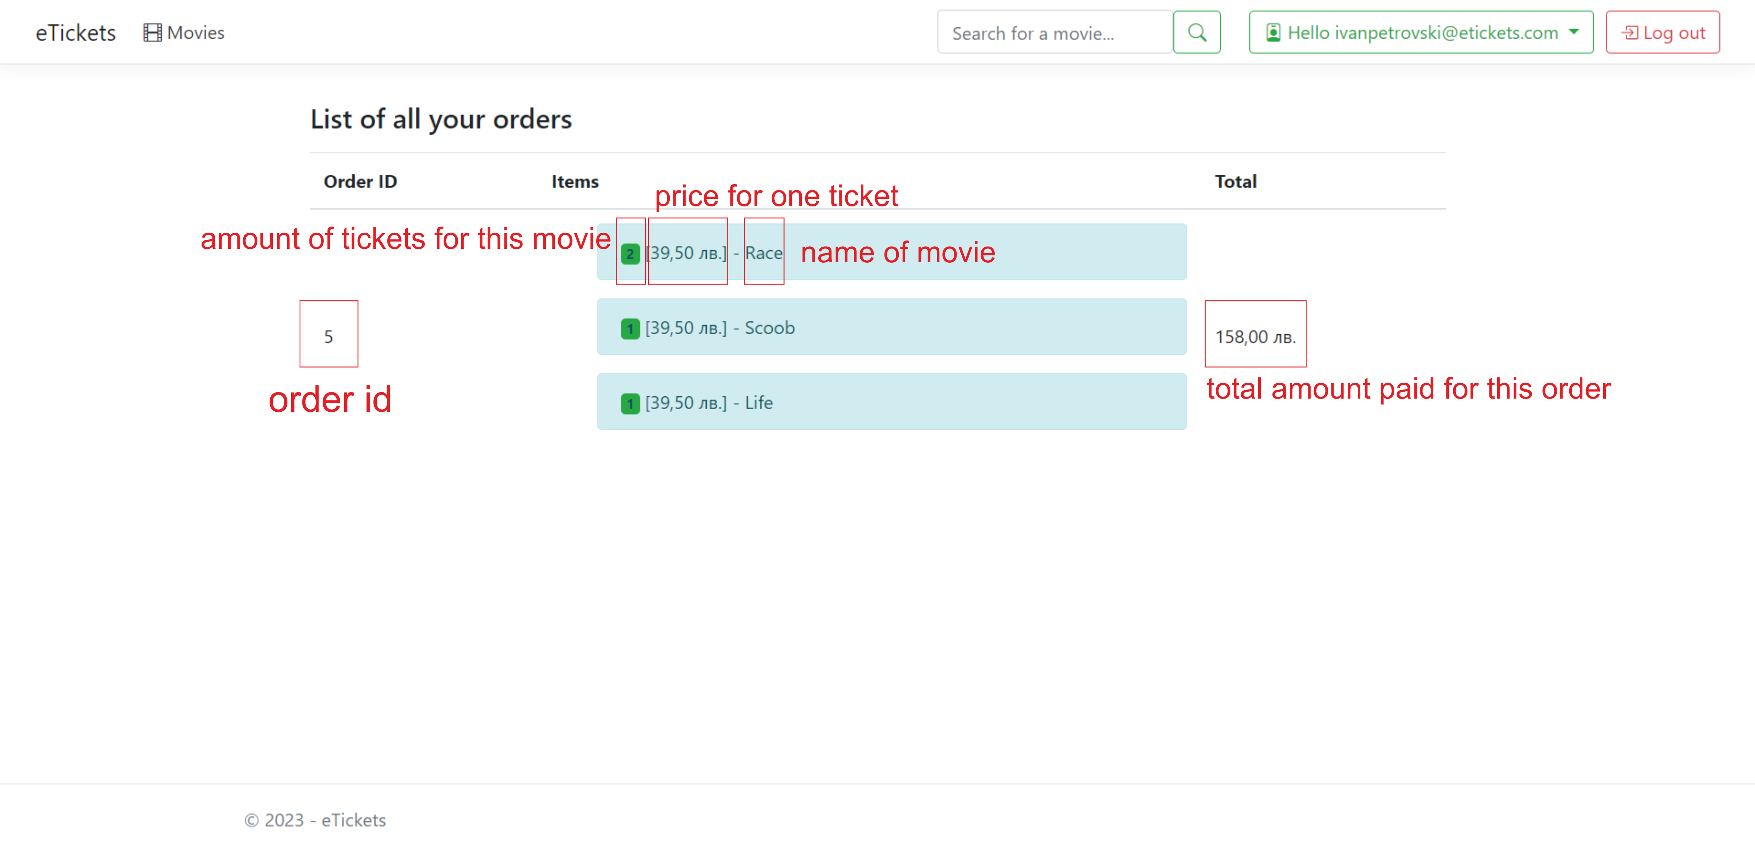

Този прототип осигурява визуално представяне на основните страници и функционалности на уебсайта eTickets.

1. **Connections between pages**

